中華民國逢甲經濟人協會與您有約
故宮-「青青食尚花園會館」聯誼

地點：青青食尚花園會館
時間：96年6月24日（星期日）
11:00 相見歡
12:00 聯誼餐會
14:00 自由聯誼-故宮博物院
-竹子湖
交通工具：自行前往
費用：餐費每人酌收600元，不足之數由協會支付。
聯絡人：洪美惠 04-24517250-4475或0911-987656
曾妙枝 04-24517250-4455或0928-999248

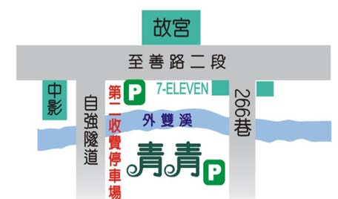

青青食尚花園會館：http://www.77-67.com/

青青食尚花園會館座落於台北市風景優美的外雙溪畔，左鄰中影文化城，前接故宮博物院，從市中心驅車只需20分鐘左右，交通便利流暢。本會館並附設有大型停車場便利來賓使用。
大眾交通工具轉乘轉乘地點：
公車士林光華戲院站：
可轉乘公車304、255、213、
假日休閒公車101
捷運淡水線士林站：
可轉乘公車255、304、紅30、
小型公車18、小型公車19、假日休閒公車101。
※ 搭乘以上大眾交通工具在 "故宮博物院站下車" 下車步行約100公尺便可達《青青食尚花園會館》。
車族指南
- 高速公路北上路段，由台北濱江交流道下，左轉大直橋，過自強隧道，於故宮路與至善路 7-11便利商店 左轉即可抵達。
* 高速公路由基隆方向南下，由內湖交流道下，左轉快速道路，至內湖路一段，過自強隧道，於故宮路與至善路口轉即可抵達。
* 台北市東區（基隆路），經正氣橋，堤頂大道，過自強隧道即可到達。台北市南港，經環東，堤頂大道，過自強隧道即可到達。
* 台北市北區（士林、北投等）經中山北路或文林路，至中正路往外雙溪（中影文化城）方向即可抵達。

……………………………………………………………………………………………………………..
中華民國逢甲經濟人協會與您有約
故宮-『青青食尚花園會館』

姓名 | 屆別 | 聯絡電話 | 參加人數 | 備註

附註：請於95年6月20日（星期三）前寄回40724台中市西屯區文華路100號逢甲大學經濟系辦公室、傳真04-24518737或E-mail：econ@fcu.edu.tw。

